管理体系审核记录表
过程与活动、  抽样计划 | 涉及  条款 | 受审核部门：办公室 主管领导：强梦颖 陪同人员：林卫东 | 判定
 |  | 审核员： 姜海军 审核时间：2021.12.22
审核条款：QMS: 5.3组织的岗位、职责和权限、6.2质量目标、7.1.2人员、7.2能力、7.3意识、9.2 内部审核、10.2不合格和纠正措施，
E/OHMS: 5.3组织的岗位、职责和权限、6.2.1环境/职业健康安全目标、6.2.2实现环境/职业健康安全目标措施的策划、7.2能力、7.3意识、9.2 内部审核、10.2不符合/事件和纠正措施，
岗位职责和权限 | QEO5.3 | 该部门主要负责公司管理 体系文件、资料、记录及外来文件的归档管理；制定公司人力发展规划，确保公司人力资源；制定公司员工有关培训计划并落实；公司人员业绩考评工作；进行运行控制检查；管理体系和标准的宣贯工作；收集、分发和宣贯国家有关的法律、法规；组织、实施公司内、外质量、环境、职业健康安全体系审核，纠正并控制管理体系实施过程中的不合格项，参与管理评审；及时与环保主管部门交流，跟踪项目相关的最新环保要求；本部门的环境因素、危险源的识别评价和控制。
目标及其实现的策划总要求 | QEO6.2 | 本部门分解管理目标有：  培训一次考核合格率≥90%；  固废合规处理率﹥95％；  废水、废气、噪声达标排放；  无重伤事故，轻伤事故不超过2起/年；  劳保用品发放率100%；  火灾事故0。  目标均可量化可测量。  最近一次2021年9月30日考核，办公室管理目标均已完成。考核人：林卫东。
人员 | Q7.1.2 | 办公室根据各部门的需要配备管理体系运行所需的人员，均经过相关培训。目前公司有员工22人，无变化，各部门人员配备基本充分，基本符合要求。
能力意识 | QE7.2、7.3 | 公司对各岗位能力规定的要求包括了专业技能、岗位资格、能力、工作经验等。提供《主要任职岗位要求》主要对公司各部门负责人及员工能力要求分别从年龄、教育程度、经验、经历、技能要求等方面进行了规定，定期进行评价，根据结果采取措施，通常是培训。  查2021年培训计划，内容包括管理手册、程序文件，设备安全操作规程，质量环保安全法律法规，不可接受风险的控制，管理方案，质量、环保、安全意识等。  抽查《培训记录》：  1、2021年3月7-8日对管理体系手册、程序文件进行了培训。培训老师：杨秀锦，参加人员：各部门人员。通过问答对理解情况进行考核，考核结果：全部通过，验证人：杨秀锦。  2、2021年4月23日对设备安全操作规程进行培训，参加人：各部门人员，培训老师：杨秀锦。通过问答对理解情况进行考核，考核结果：全部通过，验证人：杨秀锦。  3、2021年7月16日进行了管理方案培训，培训老师：杨秀锦。参加人：各部门人员。通过问答对理解情况进行考核，考核结果：全部通过，验证人：杨秀锦。  特殊工种：有电焊工资质证书，在有效期内。  姓名李东，证书号T130924199011163519，有效期至2024.6.15日。  姓名周延忠，证书号T1132934197007300934，有效期至2024.6.15日。  通过学习、宣传等方法使在组织控制范围内的相关工作人员知道质量、环境、职业健康安全方针；相关的质量、环境、职业健康安全目标；员工对质量、环境、职业健康安全管理体系有效性的贡献，包括改进质量环境绩效的益处；不符合质量、环境和职业健康安全管理体系要求的后果。  公司人力资源管理基本符合要求。
内部审核 | QEO9.2 | 由管理者代表杨秀锦组织内部审核，一般每年进行一次内部审核，时间间隔不超过12个月，抽查最近一次的内部审核情况：  年度审核计划：提供《内部审核实施计划》，其内容已包括了审核目的、范围、准则、审核方法、日期（2021.6.27—28日），编制：杨秀锦， 审批：杨秀锦。  审核目的：验证质量、环境、职业健康安全管理体系对标准的符合性及实施的有效性和充分性，持续改进管理体系。  审核依据：GB/T19001-2016、GB/T24001-2016、GB/T45001-2020的标准、体系文件、顾客要求、相关法律法规等。  内部审核实施：A组：张德金 杨秀锦 B组：冯文君 林卫东，审核按计划进行，4名内审员经内部培训合格，能力尚需加强。  审核计划已考虑到互查的公正性，无审核员审核本部门的工作，计划内容涉及各部门，条款覆盖整个体系。  提供了内部审核检查证据，其中包括对总经理/管理者代表、办公室、供销部、生产技术部、质检部等部门的审核记录，条款与策划结果相一致，记录较完整。  本次内审发现1个一般不符合项，涉及ISO14001:2015、ISO45001:2018 标准中第6.1.3条款:查法律法规及其他要求清单漏识别地方法律法规；针对这1个不合格，责任部门已分析了原因并采取了纠正措施（强调地方法律法规的重要性，并进行全员宣传。在2021年6月30日，对办公室进行《法律法规和其他要求管理程序》的培训，强调其重要性，并将地方法律法规补充至法律法规清单），按要求进行了整改，最后内审员进行了验证，纠正措施实施有效。  内部审核结论：提供了《内部审核报告》，对现场审核进行了综述，对质量、环境和职业健康安全管理体系进行了符合性的综合评价，最后结论为：本公司质量/环境/职业健康安全三管理体系得到了有效实施，运行实施保持了适宜性。  公司内部审核基本有效。  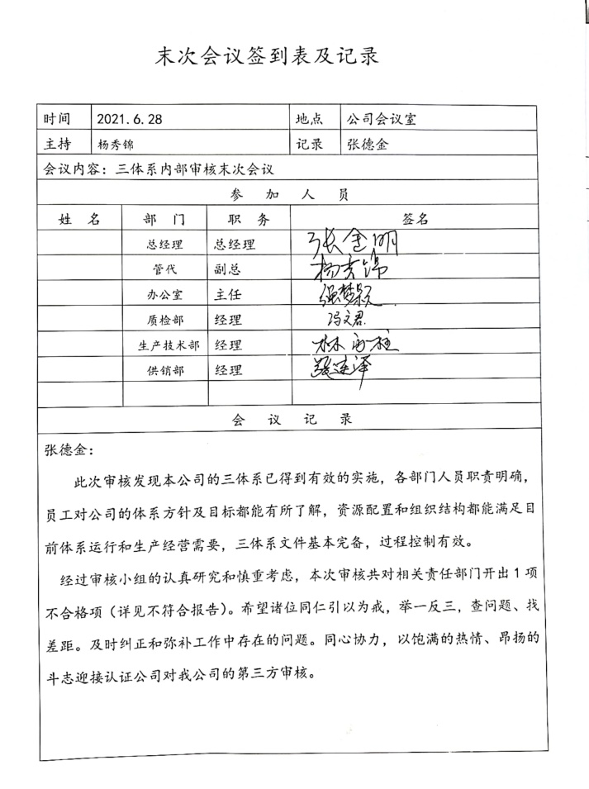  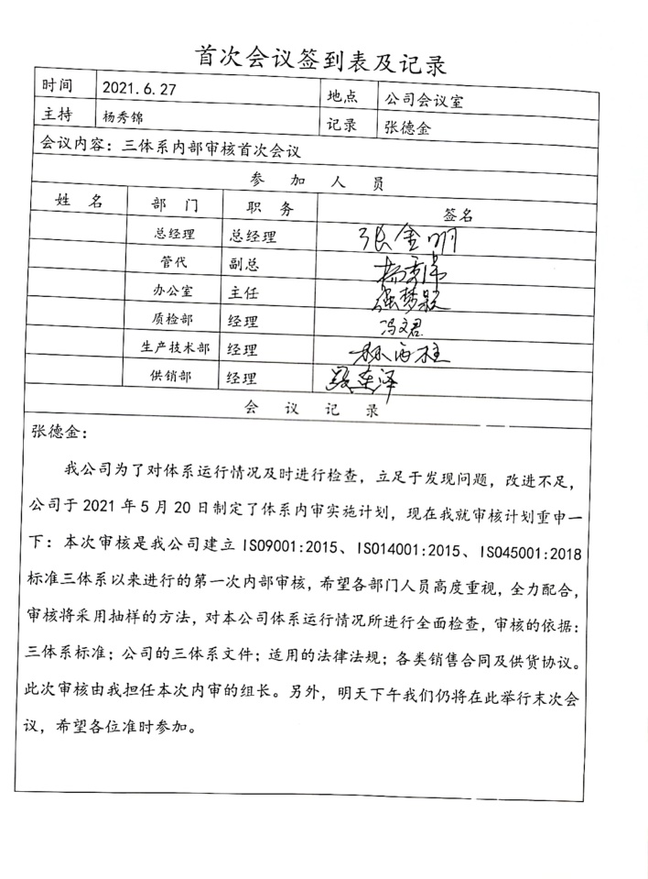
不合格和纠正措施 | QEO10.2 | 负责人介绍公司在运行过程中对发现的不合格都会采取纠正、纠正措施以防止不合格或不符合再次发生，同时也会举一反三地看待其他部门或类似过程，采取预防措施以防止发生不合格或不符合。  对内审中提出不合格项进行了原因分析,并制定、实施了纠正措施，并由内审员对所采取的纠正措施进行了验证，纠正措施有效（参见内审工作单），管理评审中发现的薄弱环节，分析了原因，采取了纠正措施（参见管理评审工作单）。  体系运行以来公司按照体系的要求，通过制定运行控制程序、作业指导书、加强培训，以及开展管理评审活动等方式采取预防措施，防止不符合/不合格的发生，不符合得到了有效控制，人员质量、环保、安全意识有了明显提高，自体系运行以来，体系运行没有发现潜在的不符合，没有发生重大质量事故和投诉处罚，没有发生环境、职业健康安全事件和投诉处罚。  公司对纠正及预防措施的管理基本符合要求。

说明：不符合标注N

